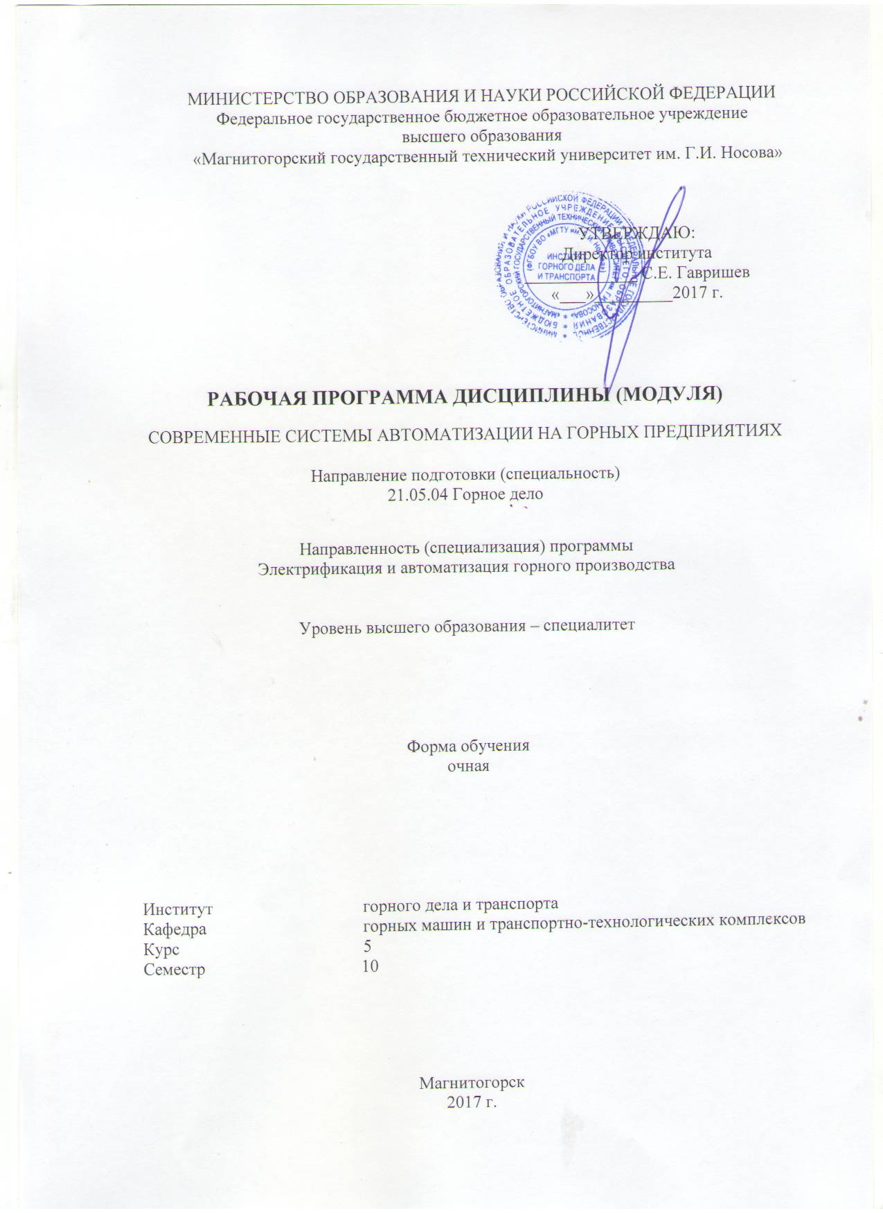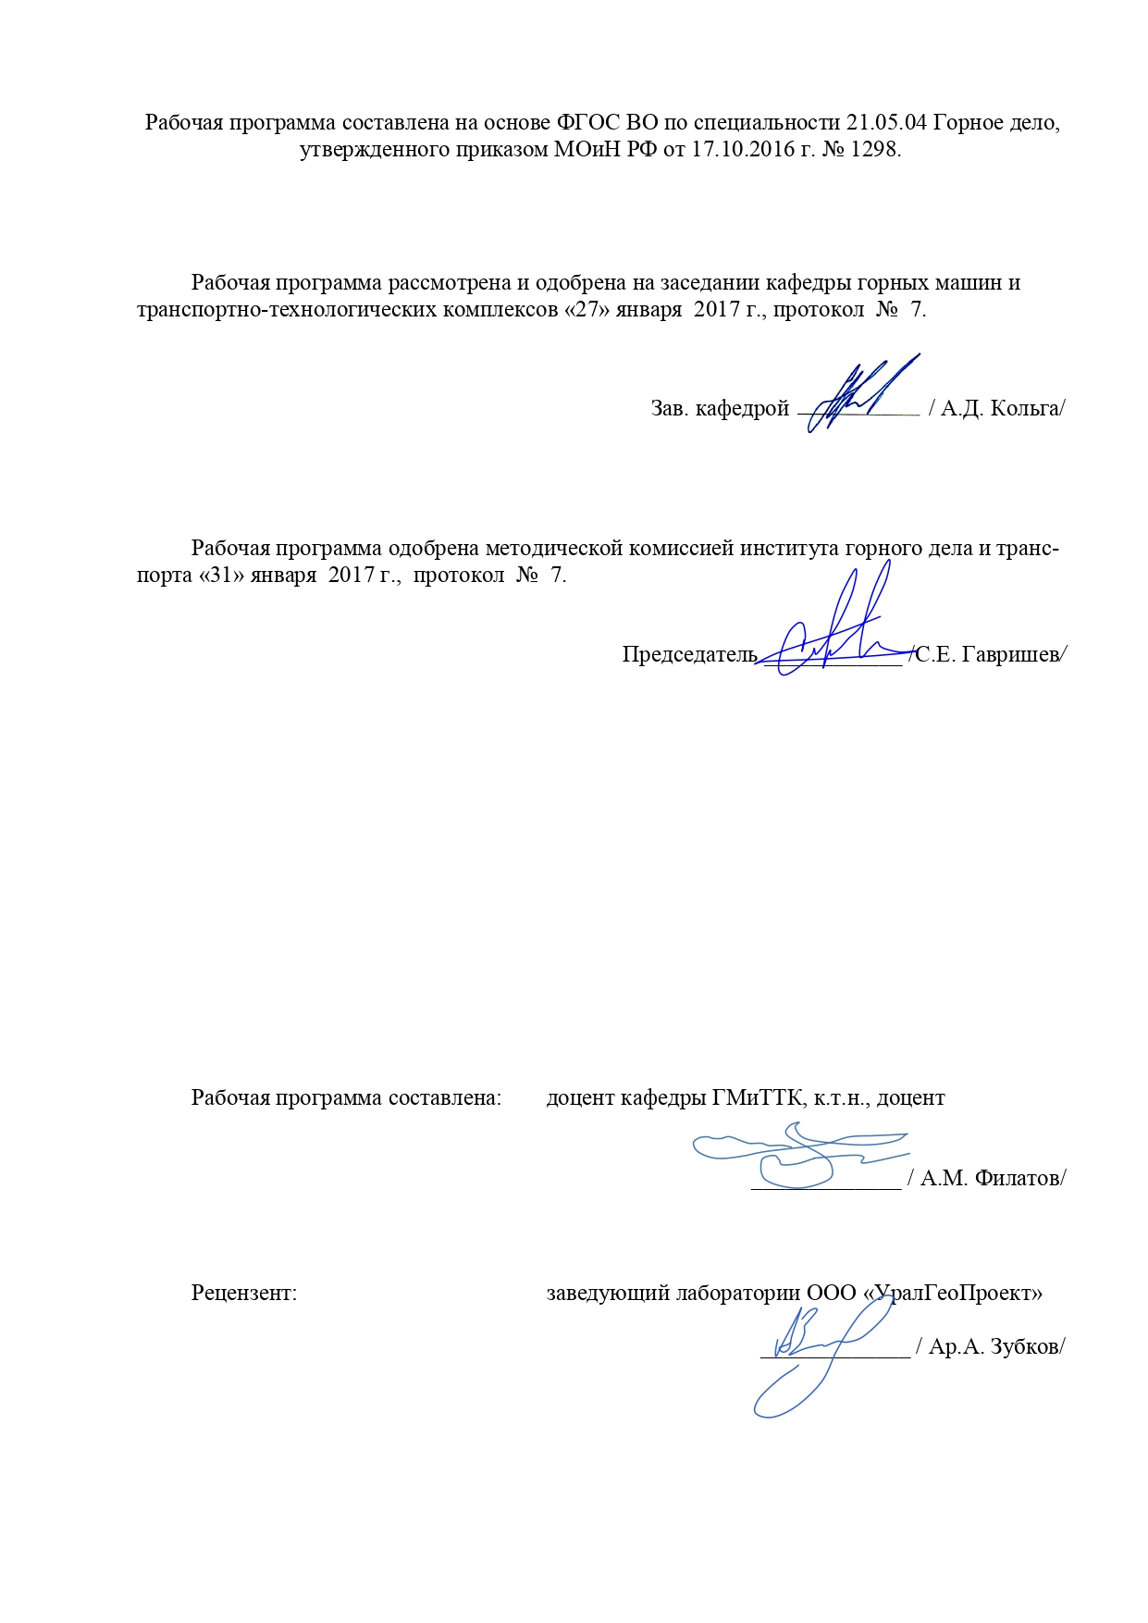
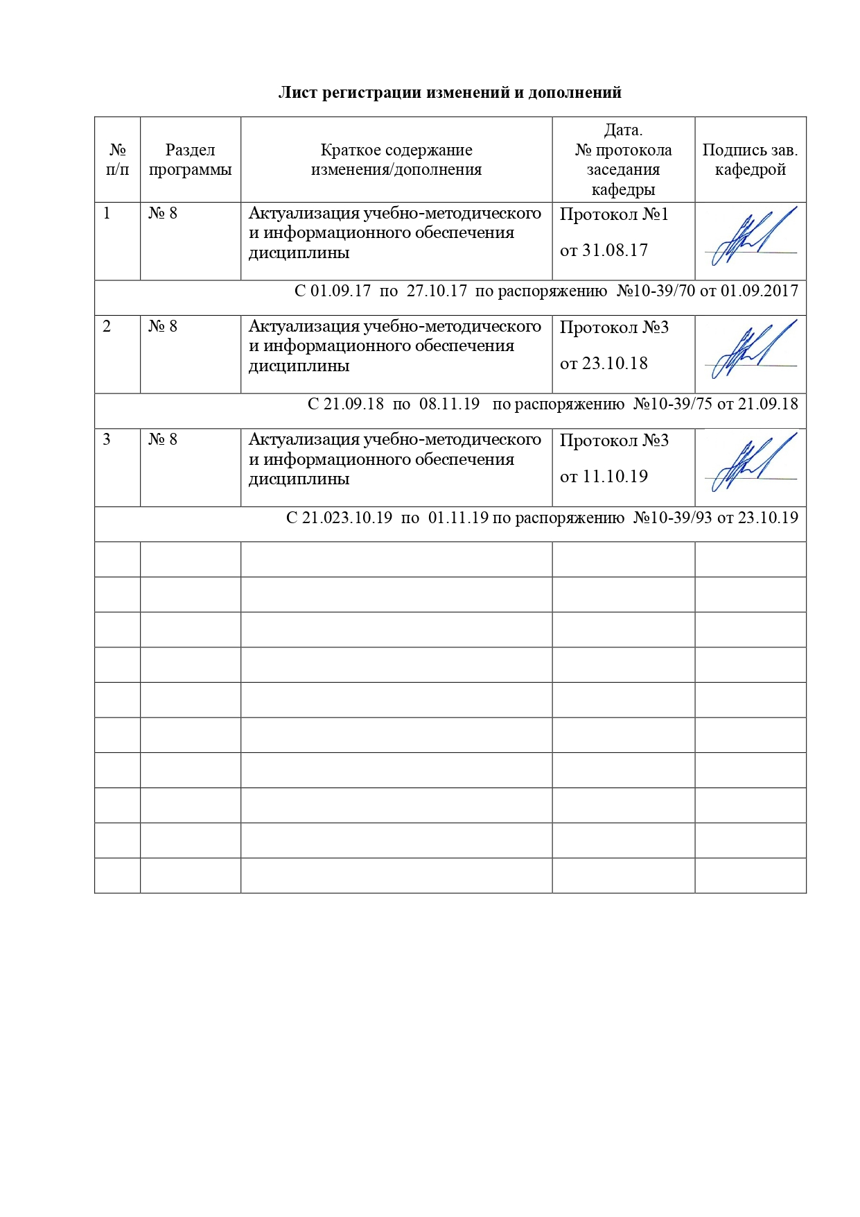

1 Цель освоения дисциплины

Целью дисциплины является формирование у студентов знаний по современным системам автоматизации горных предприятий и умений их использования в проектных решениях.

2 Место дисциплины в структуре образовательной программы подготовки

специалиста

Дисциплина «Современные системы автоматизации на горных предприятиях» Б1.В.ДВ.6 входит в вариативную часть блока образовательной программы.
Для изучения дисциплины необходимы знания (умения, владения), сформированные в результате изучения дисциплин «Информатика», «Теория автоматического управления», «Управление технически ми системами», «Организация эксплуатации автоматизированных систем».
Знания (умения, владения), полученные при изучении данной дисциплины будут необходимы при выполнении «Научно исследовательская работа», а также для подготовки и написания выпускной квалификационной работы.

3 Компетенции обучающегося, формируемые в результате освоения
дисциплины (модуля) и планируемые результаты обучения

Структурный элемент  компетенции | Уровень освоения компетенций
Структурный элемент  компетенции | Пороговый  уровень | Средний  уровень | Высокий  уровень
ОПК-7 умением пользоваться компьютером как средством управления и обработки информационных массивов
Знать: | Компьютерную технику и средства обработки массивов данных | Хорошо компьютерную технику и средства обработки массивов данных | Отлично компьютерную технику и средства обработки массивов данных
Уметь: | Применять компьютерную технику в своей научно-исследовательской работе | Умело применять компьютерную технику в своей научно-исследовательской работе | Квалифицированно применять компьютерную технику в своей научно-исследовательской работе
Владеть: | Компьютерными технологиями в сфере управления и обработки информационных массивов | Хорошо компьютерными технологиями в сфере управления и обработки информационных массивов | В совершенстве компьютерными технологиями в сфере управления и обработки информационных массивов
ПСК-10.4 способностью и готовностью создавать и эксплуатировать системы автоматизации технологических процессов, машин и установок горного производства
Знать: | Системы автоматизации технологических процессов, машин и установок горного производства | Методы построения систем автоматизации технологических процессов, машин и установок горного производства | Методы построения систем автоматизации технологических процессов, машин и установок горного производства
Уметь: | Создавать и эксплуатировать системы автоматизации технологических процессов, машин и установок горного производства | Целенаправленно создавать и эксплуатировать системы автоматизации технологических процессов, машин и установок горного производства | Активно создавать и эксплуатировать системы автоматизации технологических процессов, машин и установок горного производства
Владеть: | Потенциальной способностью и готовностью создавать и эксплуатировать системы автоматизации технологических процессов, машин и установок горного производства | Способностью и готовностью создавать и эксплуатировать системы автоматизации технологических процессов, машин и установок горного производства | Способностью и готовностью творчески создавать и эксплуатировать системы автоматизации технологических процессов, машин и установок горного производства

4 Структура и содержание дисциплины (модуля)

Общая трудоемкость дисциплины составляет 3 единиц 108 часа:
– аудиторная работа – 45 часов;
– самостоятельная работа – 63 часов;
– Зачет
Раздел/тема дисциплины | Семестр | Виды учебной работы, включая самостоятельную работу студентов и трудоемкость (в часах)* |  |  |  | Формы текущего контроля успеваемости (по неделям семестра)  Форма промежуточной аттестации (по семестрам) | Код и структурный  элемент компетенции
Раздел/тема дисциплины | Семестр | лекции | лаб. зан. | прак.зан | сам.раб. |  | Код и структурный  элемент компетенции
ТЕМА 1. Введение . Основные понятия и определения. Состояние комплексной механизации и автоматизации на угольных шахтах. Периоды и этапы автоматизации производственных процессов. Основные технические направления автоматизированного  Управления горно-технологическими процессами. Понятие о шахте  будущего.Классификация автоматических устройств шахтной аппаратуры. Классификация систем автоматического управления. Об условных графических обозначениях в электрических схемах. Способ изображения принципиальных электрических схем.  Буквенные обозначения на схемах. Разработка структурных схем автоматизации………………………… | 10 | 2 |  | 1 | 4 | Проверка выполнения практического задания | ОПК-7, ПСК-10.4
ТЕМА 2. Автоматизация угледобывающих машин и комплексов. Проблема автоматизации забойных машин. Варианты автоматизации. Математические модели динамики угледобывающих машин. Частотные и передаточные функции электропривода угледобывающих комбайнов. Автоматизация движения угледобывающих машин по газовому фактору. Классификация и типовые структуры промышленных автоматических регуляторов. Серийный промышленный регулятор «Уран-1М. Регулятор нагрузки и скорости для очистных комбайнов с вынесенной системой подачи. | 10 | 2 |  | /1 | 4 | Проверка выполнения практического задания | ОПК-7, ПСК-10.4
ТЕМА 3. Автоматическое управление предохранительными лебедками, работающими совместно с выемочными машинами. Релейно-импульсные регуляторы. Принцип работы релейно-импульсного элемента. Датчик тока нагрузки. Аппаратура управления забойными машинами САУК-М. Аппаратура управления забойными машинами АУ3М. Аппаратура управления СПК-А забойным оборудованием на крутых пластах. Аппаратура автоматического управления ЦПУ. Типовые схемы управления. | 10 | 2 |  | /1 | 4 | Проверка выполнения практического задания | ОПК-7, ПСК-10.4
ТЕМА 4. Автоматизация струговых установок. Структурная схема автоматизированного управления струговым комплексом. Аппаратура управления и автоматизации струговых установок и комплексов типа АРУС.1М. Автоматическое управление передвижкой секции гидрокрепи.  Влияние автоматизации угледобывающей техники на основные  экономические показатели | 10 | 2 |  | /1 | 4 | Проверка выполнения практического задания
ТЕМА 5. Автоматизация проходческих  Разновидности проходческих комбайнов как объектов автоматизированного управления. Автоматическая ориентация комбайна в пространстве. Комплексная автоматизация проходческого оборудования и перспективы использования промышленных роботов. Управление проходкой с помощью УВМ и МиниЭВМ | 10 | 2 |  | /1 | 4 | Проверка выполнения практического задания | ОПК-7, ПСК-10.4
ТЕМА 6. Автоматизация процесса транспортирования полезного.  Зарубежный опыт автоматизации подземного транспорта. Основные принципы и средства автоматизации шахтного конвейерного транспорта. Автоматическое регулирование производительности конвейеров. Средства автоматизации ленточных и скребковых конвейеров.Устройство контроля двухцепных конвейеров. Контроль пробуксовки и скорости ленты.Контроль температуры приводных барабанов ленточных конвейеров.Контроль уровня накопительных емкостей. Комплектная аппаратура автоматизации конвейерных линий.Унифицированная блочная аппаратура ЦИКЛ автоматизированногоуправления, сигнализации и связи для конвейеров типажного ряда и конвейерных линий. | 10 | 2 |  | /1 | 4 | Проверка выполнения практического задания
ТЕМА 7. Автоматизация подземного рельсового транспорта. Виды управления откаткой полезного ископаемого.Аппаратура автоматизации управления сигнальными огнями и с Средства автоматизации электровозного транспорта. Комплекс НЭРПА. Комплекс контроля движения рельсового транспорта. Аппаратура сигнализации и блокировки КУВЭТ-1, КУВЭТ-2,  КУВЭТ-3.Устройство формирования информации УФИ. | 10 | 2 |  | /1 | 4 | Проверка выполнения практического задания | ОПК-7, ПСК-10.4
ТЕМА 8. Автоматизация стационарных установок. Шахтные подъемные установки. Классификация подъемных установок. Основные технические средства автоматизации подъемных установок. Аппаратура контроля нагрузки подъемных машин. Аппаратура управления подъемными машинами. Средства контроля загрузки и разгрузки скипов. Основные виды автоматической защиты подъемных установок. Режимы работы подъемных установок. Регуляторы хода подъемных установок. Автоматизация подъемных установок с асинхронным приводом. Автоматизация пуска по току с дополнительной выдержкой по  времени. | 10 | 2 |  | 1 | 4 | Проверка выполнения практического задания
ТЕМА 9.Управление пуском асинхронного двигателя с жидкостным  Реостатом. Автоматизация подъемной установки в период равномерного хода  Частотное управление подъемной машиной. Автоматизация дотягивания и стопорения подъемной машины. Подъемные установки с приводом постоянного тока. Система управления ТП-Д (тиристорный преобразователь – двигатель). Автоматическое управление подъемной машиной при помощи асинхронно-вентильного каскада. | 10 | 2 |  | 1 | 4 | Проверка выполнения практического задания | ОПК-7, ПСК-10.
ТЕМА 10. Системы автоматического управления проветриванием шахт. Общие вопросы автоматизации проветривания шахт. Автоматизация режимов работы шахтных вентиляторов главного проветривания. Математическая модель управления проветриванием для централизованных схем. Основные технологические схемы работы вентиляторных установок. Автоматическое регулирование производительности вентиляторов главного проветривания.  Средства автоматизации вентиляторов главного проветривания.  Комплектная аппаратура автоматизации вентиляторов главного проветривания. | 10 | 2 |  | 1 | 4 | Проверка выполнения практического задания | ОПК-7, ПСК-10.
ТЕМА 11. Автоматизация водоотливных. Общее построение системы автоматического управления шахтной водоотливной установкой. Автоматизация заливки насосов. Аппаратура и принципиальные электрические схемы автоматизации водоотливных установок. Автоматический контроль уровня воды в водосборнике. Автоматический контроль работы и защиты насосной установки от аварийных состояний. Автоматизация главной водоотливной установки в функции периода  минимальной энергонагрузки шахтной сети. | 10 | 2 |  | 1 | 4 | Проверка выполнения практического задания | ОПК-7, ПСК-10.
ТЕМА 12. Автоматизация канатных .Особенности работы одноконцевых откаток и требования, предъявляемые к их автоматизации. Схемы автоматизации откатки с одноконцевым канатом. Автоматический контроль температуры подшипников откатной лебедки. Технические средства автоматизации канатных откаток. Автоматический контроль схода с рельсов подъемных сосудов канатных откаток. |  | 2 |  | 1 | 4 | Проверка выполнения практического задания | ОПК-7, ПСК-10.
ТЕМА 13. Контроль за содержанием метана в рудничной. Средства контроля за содержанием метана в рудничной атмосфере. Принципиальная схема датчика ДМТ-3Т. Аппаратура сигнализации АС-3У. Комплект аппаратуры АМТ-3Т; АМТ-3У. |  | 2 |  | 1 | 5 | Проверка выполнения практического задания | ОПК-7, ПСК-10.
ТЕМА 14. Автоматизация калориферных установок. Виды технологических схем калориферных установок. Калориферная установка как объект автоматического управления. Технологические схемы безвентиляторной и вентиляторной калориферной установок. Комплектная аппаратура АКУ-3 | 10 | 2 |  | 1 | 5 | Проверка выполнения практического задания | ОПК-7, ПСК-10.
ТЕМА 15. Аппаратура автоматизации вентиляторов местного. Аппаратура автоматизации проветривания тупиковых выработок. Средства автоматизации аппаратуры АПТВ. | 10 | 2 |  | 1 | 5 | Проверка выполнения практического задания | ОПК-7, ПСК-10.
ИТОГО по дисциплине | 10 | 30 |  | 15/6 | 63 | 108

5 Образовательные и информационные технологии

В ходе проведения лекционных занятий предусматривается использование современного мультимедийного оборудования (проекторов, персональных компьютеров) для более четкого и наглядного восприятия учебного материала.
В ходе проведения всех практических занятий предусматривается использование средств вычислительной техники при выполнении индивидуальных заданий и контрольной работы; использование электронного демонстрационного материала по темам, требующим иллюстрации работы программных продуктов: MS Word, MS Excel, MS Power Point;
В процессе преподавания дисциплины широко используются современные технические средства обучения.
Текущий, промежуточный контроль проводится тестированием и обсуждением выполнения практического задания.

6 Учебно-методическое обеспечение самостоятельной работы

Раздел/ тема  дисциплины | Вид самостоятельной  работы | Кол-во  часов | Формы контроля
ТЕМА 1. Введение . Основные понятия и определения. Состояние комплексной механизации и автоматизации на угольных шахтах. Периоды и этапы автоматизации производственных процессов. Основные технические направления автоматизированного. Управления горно-технологическими процессами. Понятие о шахте будущего. Классификация автоматических устройств шахтной аппаратуры. Классификация систем автоматического управления. Об условных графических обозначениях в электрических схемах. Способ изображения принципиальных электрических схем.  Буквенные обозначения на схемах. Разработка структурных схем автоматизации. | - самостоятельное изучение учебной литературы;  конспектирование; | 4 | тестирование
ТЕМА 2. Автоматизация угледобывающих машин и комплексов. Проблема автоматизации забойных машин. Варианты автоматизации. Математические модели динамики угледобывающих машин. Частотные и передаточные функции электропривода угледобывающих комбайнов. Автоматизация движения угледобывающих машин по газовому фактору. Классификация и типовые структуры промышленных автоматических регуляторов. Серийный промышленный регулятор «Уран-1М. Регулятор нагрузки и скорости для очистных комбайнов с вынесенной системой подачи. | - самостоятельное изучение учебной литературы;  конспектирование; | 4 | тестирование
ТЕМА 3. Автоматическое управление предохранительными лебедками, работающими совместно с выемочными машинами. Релейно-импульсные регуляторы. Принцип работы релейно-импульсного элемента. Датчик тока нагрузки. Аппаратура управления забойными машинами САУК-М. Аппаратура управления забойными машинами АУ3М. Аппаратура управления СПК-А забойным оборудованием на крутых пластах. Аппаратура автоматического управления ЦПУ. Типовые схемы управления. | - самостоятельное изучение учебной литературы;  конспектирование; | 4 | тестирование
ТЕМА 4. Автоматизация струговых установок. Структурная схема автоматизированного управления струговым комплексом. Аппаратура управления и автоматизации струговых установок и комплексов типа АРУС.1М. Автоматическое управление передвижкой секции гидрокрепи.  Влияние автоматизации угледобывающей техники на основные  экономические показатели | - самостоятельное изучение учебной литературы;  конспектирование; | 4 | тестирование
ТЕМА 5. Автоматизация проходческих  Разновидности проходческих комбайнов как объектов автоматизированного управления. Автоматическая ориентация комбайна в пространстве. Комплексная автоматизация проходческого оборудования и перспективы использования промышленных роботов. Управление проходкой с помощью УВМ и МиниЭВМ | - самостоятельное изучение учебной литературы;  конспектирование; | 4 | тестирование
ТЕМА 6. Автоматизация процесса транспортирования полезного.  Зарубежный опыт автоматизации подземного транспорта. Основные принципы и средства автоматизации шахтного конвейерного транспорта. Автоматическое регулирование производительности конвейеров. Средства автоматизации ленточных и скребковых конвейеров.Устройство контроля двухцепных конвейеров. Контроль пробуксовки и скорости ленты.Контроль температуры приводных барабанов ленточных конвейеров.Контроль уровня накопительных емкостей. Комплектная аппаратура автоматизации конвейерных линий.Унифицированная блочная аппаратура ЦИКЛ автоматизированногоуправления, сигнализации и связи для конвейеров типажного ряда и конвейерных линий. | - самостоятельное изучение учебной литературы;  конспектирование; | 4 | тестирование
ТЕМА 7. Автоматизация подземного рельсового транспорта. Виды управления откаткой полезного ископаемого.Аппаратура автоматизации управления сигнальными огнями и с Средства автоматизации электровозного транспорта. Комплекс НЭРПА. Комплекс контроля движения рельсового транспорта. Аппаратура сигнализации и блокировки КУВЭТ-1, КУВЭТ-2,  КУВЭТ-3.Устройство формирования информации УФИ. | - самостоятельное изучение учебной литературы;  конспектирование; | 4 | тестирование
ТЕМА 8. Автоматизация стационарных установок. Шахтные подъемные установки. Классификация подъемных установок. Основные технические средства автоматизации подъемных установок. Аппаратура контроля нагрузки подъемных машин. Аппаратура управления подъемными машинами. Средства контроля загрузки и разгрузки скипов. Основные виды автоматической защиты подъемных установок. Режимы работы подъемных установок. Регуляторы хода подъемных установок. Автоматизация подъемных установок с асинхронным приводом. Автоматизация пуска по току с дополнительной выдержкой по  времени. | - самостоятельное изучение учебной литературы;  конспектирование; | 4 | тестирование
ТЕМА 9.Управление пуском асинхронного двигателя с жидкостным  Реостатом. Автоматизация подъемной установки в период равномерного хода  Частотное управление подъемной машиной. Автоматизация дотягивания и стопорения подъемной машины. Подъемные установки с приводом постоянного тока. Система управления ТП-Д (тиристорный преобразователь – двигатель). Автоматическое управление подъемной машиной при помощи асинхронно-вентильного каскада. | - самостоятельное изучение учебной литературы;  конспектирование; | 4 | тестирование
ТЕМА 10. Системы автоматического управления проветриванием шахт. Общие вопросы автоматизации проветривания шахт. Автоматизация режимов работы шахтных вентиляторов главного проветривания. Математическая модель управления проветриванием для централизованных схем. Основные технологические схемы работы вентиляторных установок. Автоматическое регулирование производительности вентиляторов главного проветривания.  Средства автоматизации вентиляторов главного проветривания.  Комплектная аппаратура автоматизации вентиляторов главного проветривания. | - самостоятельное изучение учебной литературы;  конспектирование; | 4 | тестирование
ТЕМА 11. Автоматизация водоотливных. Общее построение системы автоматического управления шахтной водоотливной установкой. Автоматизация заливки насосов. Аппаратура и принципиальные электрические схемы автоматизации водоотливных установок. Автоматический контроль уровня воды в водосборнике. Автоматический контроль работы и защиты насосной установки от аварийных состояний. Автоматизация главной водоотливной установки в функции периода  минимальной энергонагрузки шахтной сети. | - самостоятельное изучение учебной литературы;  конспектирование; | 4 | тестирование
ТЕМА 12. Автоматизация канатных .Особенности работы одноконцевых откаток и требования, предъявляемые к их автоматизации. Схемы автоматизации откатки с одноконцевым канатом. Автоматический контроль температуры подшипников откатной лебедки. Технические средства автоматизации канатных откаток. Автоматический контроль схода с рельсов подъемных сосудов канатных откаток. | - самостоятельное изучение учебной литературы;  конспектирование; | 4 | тестирование
ТЕМА 13. Контроль за содержанием метана в рудничной. Средства контроля за содержанием метана в рудничной атмосфере. Принципиальная схема датчика ДМТ-3Т. Аппаратура сигнализации АС-3У. Комплект аппаратуры АМТ-3Т; АМТ-3У. | - самостоятельное изучение учебной литературы;  конспектирование; | 5 | тестирование
ТЕМА 14. Автоматизация калориферных установок. Виды технологических схем калориферных установок. Калориферная установка как объект автоматического управления. Технологические схемы безвентиляторной и вентиляторной калориферной установок. Комплектная аппаратура АКУ-3 | - самостоятельное изучение учебной литературы;  конспектирование; | 5 | тестирование
ТЕМА 15. Аппаратура автоматизации вентиляторов местного. Аппаратура автоматизации проветривания тупиковых выработок. Средства автоматизации аппаратуры АПТВ. | - самостоятельное изучение учебной литературы;  конспектирование; | 5 | тестирование
ИТОГО по дисциплине |  | 63 | Зачет

7 Оценочные средства для проведения промежуточной аттестации

Перечень тем и заданий для подготовки к зачету:
- Периоды и этапы автоматизации производственных процессов.
- Основные технические направления автоматизированного.
- Управления горно-технологическими процессами.
- Классификация автоматических устройств шахтной аппаратуры.
- Классификация систем автоматического управления.
- Условные графические обозначениях в электрических схемах. Способ изображения принципиальных электрических схем.
- Буквенные обозначения на схемах. Разработка структурных схем автоматизации.
- Автоматизация угледобывающих машин и комплексов.
- Проблема автоматизации забойных машин. Варианты автоматизации.
- Математические модели динамики угледобывающих машин.
- Частотные и передаточные функции электропривода угледобывающих комбайнов.
- Автоматизация движения угледобывающих машин по газовому фактору.
- Классификация и типовые структуры промышленных автоматических регуляторов.
- Серийный промышленный регулятор «Уран-1М.
- Регулятор нагрузки и скорости для очистных комбайнов с вынесенной системой подачи.
- Автоматическое управление предохранительными лебедками, работающими совместно с выемочными машинами.
- Релейно-импульсные регуляторы. Принцип работы релейно-импульсного элемента.
- Датчик тока нагрузки.
- Аппаратура управления забойными машинами САУК-М.
- Аппаратура управления забойными машинами АУ3М.
- Аппаратура управления СПК-А забойным оборудованием на крутых пластах.
- Аппаратура автоматического управления ЦПУ.
- Типовые схемы управления.
- Автоматизация струговых установок.
- Структурная схема автоматизированного управления струговым комплексом.
- Аппаратура управления и автоматизации струговых установок и комплексов типа АРУС.1М.
- Автоматическое управление передвижкой секции гидрокрепи.
- Влияние автоматизации угледобывающей техники на основные экономические показатели
- Разновидности проходческих комбайнов как объектов автоматизированного управления. Автоматическая ориентация комбайна в пространстве. Комплексная автоматизация проходческого оборудования и перспективы использования промышленных роботов. Управление проходкой с помощью УВМ и МиниЭВМ
- Автоматизация процесса транспортирования полезного.
- Зарубежный опыт автоматизации подземного транспорта.
- Основные принципы и средства автоматизации шахтного конвейерного транспорта.
- Автоматическое регулирование производительности конвейеров.
- Средства автоматизации ленточных и скребковых конвейеров.
- Устройство контроля двухцепных конвейеров.
- Контроль пробуксовки и скорости ленты.
- Контроль температуры приводных барабанов ленточных конвейеров.
- Контроль уровня накопительных емкостей.
- Комплектная аппаратура автоматизации конвейерных линий.
- Унифицированная блочная аппаратура ЦИКЛ автоматизированного управления, сигнализации и связи для конвейеров типажного ряда и конвейерных линий.
- Автоматизация подземного рельсового транспорта.
- Виды управления откаткой полезного ископаемого.
- Аппаратура автоматизации управления сигнальными огнями и средства автоматизации электровозного транспорта.Комплекс НЭРПА.
- Комплекс контроля движения рельсового транспорта. Аппаратура сигнализации и блокировки КУВЭТ-1, КУВЭТ-2, КУВЭТ-3.
- Устройство формирования информации УФИ.
- Автоматизация стационарных установок.
- Шахтные подъемные установки. Классификация подъемных установок. Основные технические средства автоматизации подъемных установок.
- Аппаратура контроля нагрузки подъемных машин.
- Аппаратура управления подъемными машинами.
- Средства контроля загрузки и разгрузки скипов.
- Основные виды автоматической защиты подъемных установок.
- Режимы работы подъемных установок.
- Регуляторы хода подъемных установок.
- Автоматизация подъемных установок с асинхронным приводом.
- Автоматизация пуска по току с дополнительной выдержкой по времени.
- Управление пуском асинхронного двигателя с жидкостным реостатом.
- Автоматизация подъемной установки в период равномерного хода.
- Частотное управление подъемной машиной. Автоматизация дотягивания и стопорения подъемной машины.
- Подъемные установки с приводом постоянного тока. Система управления ТП-Д (тиристорный преобразователь – двигатель).
- Автоматическое управление подъемной машиной при помощи асинхронно-вентильного каскада.
- Системы автоматического управления проветриванием шахт. Общие вопросы автоматизации проветривания шахт.
- Автоматизация режимов работы шахтных вентиляторов главного проветривания.
- Математическая модель управления проветриванием для централизованных схем.
- Основные технологические схемы работы вентиляторных установок.
- Автоматическое регулирование производительности вентиляторов главного проветривания.
- Средства автоматизации вентиляторов главного проветривания.
- Комплектная аппаратура автоматизации вентиляторов главного проветривания.
- Автоматизация водоотливных. Общее построение системы автоматического управления шахтной водоотливной установкой.
- Автоматизация заливки насосов. Аппаратура и принципиальные электрические схемы автоматизации водоотливных установок.
- Автоматический контроль уровня воды в водосборнике. Автоматический контроль работы и защиты насосной установки от аварийных состояний.
- Автоматизация главной водоотливной установки в функции периода минимальной энергонагрузки шахтной сети.
- Автоматизация канатных .Особенности работы одноконцевых откаток и требования, предъявляемые к их автоматизации.
- Схемы автоматизации откатки с одноконцевым канатом.
- Автоматический контроль температуры подшипников откатной лебедки.
- Технические средства автоматизации канатных откаток.
- Автоматический контроль схода с рельсов подъемных сосудов канатных откаток.
- Контроль за содержанием метана в рудничной. Средства контроля за содержанием метана в рудничной атмосфере.
- Принципиальная схема датчика ДМТ-3Т. Аппаратура сигнализации АС-3У. Комплект аппаратуры АМТ-3Т; АМТ-3У.
- Автоматизация калориферных установок. Виды технологических схем калориферных установок.
- Калориферная установка как объект автоматического управления. Технологические схемы безвентиляторной и вентиляторной калориферной установок.
- Комплектная аппаратура АКУ-3
- Аппаратура автоматизации вентиляторов местного. Аппаратура автоматизации проветривания тупиковых выработок.
- Средства автоматизации аппаратуры АПТВ.

8 Учебно-методическое и информационное обеспечение дисциплины

а) Основная литература:

1.Теория автоматического управления: Учебник /В.Н.Брюханов, М.Г.Косов С.П.Протопопов и др.; Под ред. Ю.М.Соломенцева. – 3-е изд.стер. – М.:Высш.шк.;2000. – 268с.
2. Автоматизация машиностроения: Учебник /Н.М.Капустин, Н.П.Дьяконов, П.М.Кузнецов; Под ред. Н.М.Капустина. – М.:Высш.шк.,2002.-223с.

б) Дополнительная литература:
- Методы проведения эксперимента при проектировании измерительных элементов систем автоматики и телемеханики: Учеб. пособие /Осадчий Е.П., Карпов В.И. –Пенза:Пенз.политехн.ин-т,1988.-84с.
- Основы построения САПР и АСТПП: Учебник / Казеннов Г.Г., Соколов А.Г. – М.: Высш.шк.,1989.- 200с.
- Основы автоматизации машиностроительного производства: Учебник /Е.Р. Ковальчук, М.Г.Косов, В.Г.Митрофанов и др.; Под ред. Ю.М.Соломенцева. – 2-е изд. испр.- М.:Высш.шк.,1999.- 312с.Аветисян Д.А.. Основы автоматизированного проектирования электромеханических преобразователей. - М.: Высшая школа, 1998.
- Microsoft Excel – 2000: справочник / Под ред.Ю.В. Колесникова, - Изд-во Питер, 1999.
- Быков В.П. Методическое обеспечение САПР в машиностроении. —Л.: Мир, 2001.
- Автоматизированное проектирование и расчет характеристик электромеханических устройств с помощью программы MICROSOFT EXCEL. Методические указания для лабораторных работ по курсу Инженерное проектирование и САПР ЭМП /Уфимск. гос. авиац. техн. ун-т; Сост. Г.С. Мухутдинова. -Уфа, 2003. - 20 с.

г) Программное обеспечение и Интернет-ресурсы:
Пакеты прикладных программ MathCAD, AutoCAD, PCAD, INVENTOR, KOMPAS, APM MinMACHINE, FLUID-SIM-H, FLUID-SIM-P, ANSYS, Microsoft Excel, Word
www.siemens.com/automation
http://www.automation-drives.ru

д) Периодически литература

- «CAD/CAM/CAE Observer» — международный информационно-аналитический PLM журнал, выходит с 2000 года. Часть опубликованных статей в открытом доступе на сайте журнала. Проверено 4 ноября 2010.
- «Каталог САПР» — первое русскоязычное периодическое издание в виде каталога по программам и производителям САПР. Выходит раз в 1,5 года. Информация о каталоге размещена на сайте проекта "CAD по-русски".
- «EDA Express» — бесплатный журнал о технологиях проектирования и производства электронных устройств. Первое издание — 2000 год. Публикации доступны на сайте журнала.
- «isicad.ru» — электронный журнал о САПР, PLM и ERP, выходящий с 2004 года. Публикации доступны на сайте портала isicad.
- «Rational Enterprise Management» — информационно-аналитический журнал, посвященный вопросам комплексной автоматизации и информатизации промышленных предприятий.
9.Материально-техническое обеспечение дисциплины (модуля)
Тип и название аудитории | Оснащение аудитории
Лекционная аудитория | Мультимедийные средства хранения, передачи и представления информации, проекторы для лучшего восприятия лекционного материала
Лаборатория систем управления гидравлическими приводами | Стенды по следящему и пропорциональному гидроприводу – 2 шт.
Лаборатория моделирования и автоматизации процессов и машин | Стенд по регулируемому электроприводу
Аудитория для самостоятельной работ - аспирантская | Персональные компьютеры с пакетом MS Office, выходом в Интернет и с доступом в электронную информационно-образовательную среду университета

